ALOHTONI ORGANIZMI VODENIH EKOSISTEMA SRBIJE

Sadržaj:

1.Uvod............................................................................................................3
2. Osnovni pojmovi u invazionoj biologiji.....................................................4
3. Vodeni ekosistemi – stanje u Srbiji.............................................................7
3.1. Alohtone vrste riba............................................................................................8
3.2. Alohtone vrste makrobeskičmenjaka..............................................................16
4. Zaključak...................................................................................................23
5. Literatura...................................................................................................24

www.maturski.org

1. UVOD

Pitanje unosa i širenja invazivnih alohtonih vrsta, poslednjih godina, postaje sve aktuelnije. Tokom prošlog veka, pod uticajem antropogenog faktora (namerno ili slučajno), uočeno je širenje određenih vrsta organizama van granica njihovog prirodnog areala. Iako se raspored biote tokom geološkog vremena stalno menja, različite ljudske aktivnosti (globalizacija tržišta i intenzifikacija trgovine, putovanja i turizma) značajno ubrzavaju ove promene.
U poteklih 30 godina istraživanja bioloških invazija su intenzivirana, kako u svetu, tako i kod nas. Kada govorimo o Srbiji, dokazano je da stopa introdukcije u pojedine biotope raste i oni su opisani kao pogodne recipijentske oblasti/biotopi.
Ovakvi zaključci nameću potrebu za hitnim rešavanjem problema kontrole unošenja, praćenja stanja i suzbijanja alohtonih vrsta, posebno onih koje se mogu označiti kao invazivne.
Cilj ovog rada je da pruži osnovne informacije o alohtonim invazivnim vrstama vodenih ekosistema Srbije, da se ukaže na problem i podigne stepen interesovanja za bioinvazije.

2. OSNOVNI POJMOVI U INVAZIONOJ BIOLOGIJI

U invazionoj biologiji, čiji počeci datiraju iz sredine XX veka, postoji podela organizama na autohtone i alohtone. Autohtone vrste naseljavaju oblasti koje su deo njihovog prirodnog areala rasprostranjenosti. Alohtone vrste, poznate još i pod terminima egzotične i „strane”, imaju zajedničku osobinu „da su introdukovane u sredinu u kojoj se ranije nisu nalazile” (Westbrooks, 1998) - recipijentsko područje (područje koje je „primalac” alohtonog taksona). Region odakle takson potiče označava se terminom - donorsko područje (Richardson i saradnici, 2000). Usled kompleksnosti problema i nedostatka relevantnih podataka iz prošlosti, jasno je da postoje vrste za koje se ne može sa sigurnošću utvrditi kojoj od ove dve kategorije priradaju. Takve vrste definišemo kao kriptogene (Carlton, 1996).
U novoj sredini alohtoni taksoni se mogu proširiti i realizovati deo životnog ciklusa, ali nisu sposobni za samostalnu reprodukciju, bez pomoći čoveka - aklimatizovani taksoni. Naturalizovani taksoni su se u potpunosti prilagodili oblasti koju su naselili i nesmetano se razmnožavaju uspostavljajući svoje populacije.

Nakon unosa alohtonih vrsta u ekosistem moguće su sledeće posledice:
- nestanak alohtone vrste, usled nedostatka slobodne ekološke niše
- istrebljenje alohtone vrste od strane autohtonog predatora u vrlo ranom stadijumu naseljavanja
- pronalaženje slobodne niše unutar postojeće zajednice, odnosno prilagođavanje na izvore hrane koji nisu bili u potpunosti iskorišćeni, čime novounesena vrsta postaje član zajednice
- hibridizacija između alohtonih i nativnih vrsta - može dovesti do gubitka lokalnih genetičkih adaptacija nativnih taksona

- izumiranja ili značajno smanjenje autohtone vrste, dotadašnjeg ekološkog homologa
- unos novih parazita i bolesti.

Većina alohtonih vrsta može biti od velikog značaja za poljoprivredu, šumarstvo, hortikulturu... Ipak, introdukovane vrste u recipijentskom području, usled nepostojanja prirodnih neprijatelja koji bi ograničavali njihovu reprodukciju i širenje, mogu negativno uticati na autohtone organizme menjajući strukturu i funkciju zajednica i ekosistema. Takve vrste nazivamo alohtone invazivne vrste. Invazivne vrste se smatraju jednim od najvećih faktora ugrožavanja biodiverziteta, odmah nakon uništavanja staništa.

Procena stepena invazivnosti taksona i invazibilnosti područja (osetljivost teritorije na biološke invazije) nije jednostavan zadatak. Neophodno je posedovati vrlo precizne podatke o ekosistemu u koji je alohtoni takson unesen, kao i o biologiji samog alohtonog taksona: koje osobine ga čine invazivnim, koja svojstva čine recipijentsko područje pogodnim za uspešno naseljavanje alohtonih organizama i koji su najznačajniji vektori unosa.
Invazivne vrste najčešće poseduju veliki reproduktivni potencijal, izražene kompetitivne sposobnosti i veliku sposobnost adaptacije, što im omogućava da mnogo brže napreduju u novoj sredini u odnosu na nativne taksone.
Za najveći broj alohtonih invazivnih vrsta najpogodnija su jako izmenjena i veštačka staništa. Stepen invazija direktno je proporcionalan stepenu urbanizacije i hidro-morfološke degradacije određenog područja. Umeren i visok nivo organskog zagađenja, intenzivni rečni saobraćaj i blizina invazionih koridora (putevi unošenja i ekspanzije invazivnih vrsta) takođe povećavaju stepen invazibilnosti područja.

Na teritoriji Evrope postoje četiri invaziona koridora (Galil i saradnici, 2007) (slika 1). Severni koridor povezuje Crno, Kaspijsko i Azovsko mora, preko Volge, Dona i Neve sa Baltičkim i Belim morem. Ukupne je dužine oko 6 500 km. Centralni koridor rekama Dnjepar i Bug spaja Crno i Severno more. Južni koridor, dužine 3 500 km, spaja Crno sa Severnim morem, preko Dunava, Rajne i Majne. Smatra se da je Južni koridor posle 1992. godine (nakon ponovnog otvaranja kanala Rajna-Majna i povezivanja slivova Rajne i Dunava) postao najznačajniji put za širenje alohtonih vrsta sa istoka na zapad (Bij de Vaate, 2002). Zapadni koridor preko Rajne i Rone spaja Mediteran sa Severnim morem.Pored ova četiri glavna koridora postoje i dva manja interkoridora, koji ih međusobno spajaju na severu (Severni interkoridor), odnosno jugu (Južni interkoridor).

Slika 1: Invazioni koridori Evrope

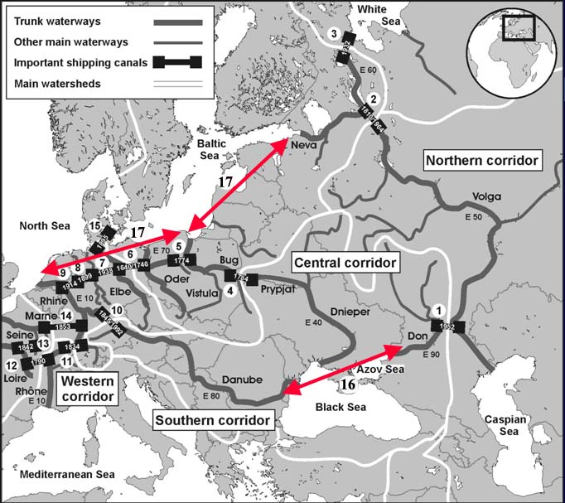

Najznačajniji vektori unosa alohtonih vrsta u akvatične ekosisteme su brodarstvo (balasna voda brodova), akvakultura i akvaristika, saobraćaj manjih plovnih objekata i neadekvatno poribljavanje.

3. VODENI EKOSISTEMI - STANJE U SRBIJI

Vodeni ekosistemi severnog dela Srbije, usled njihove značajne degradacije, naročito su izloženi bioinvazijama. Demografski raspored, kao i raspored industrije doprinose toj činjenici. Takođe, plovni putevi Srbije locirani su u severnom, ravničarskom području zemlje, a rečni saobraćaj je bitan faktor koji neposredno (unošenje alohtonih vrsta) i posredno (modifikacije rečnih tokova, usled obezbeđenja uslova za plovidbu) utiče na povećanje ksenodiverziteta (diverzitet alohtone biote). Dunav, kao deo Južnog invazivnog koridora Evrope (Essl & Rabitsch, 2004), jedna je od najinteresantnijih oblasti za praćenje unosa i širenja akvatičnih alohtonih invazivnih vrsta. Putevi širenja u Srbiji dalje idu njegovim glavnim pritokama Savom, Tisom i Moravom.

Biološke invazije nisu samo nacionalni problem, već njihovo efikasno suzbijanje zahteva međunarodnu saradnju. Institut ua biološka istraživanja „Siniša Stanković” učetvuje u projektu ALARM, u okviru koga se analiziraju vodene invazije tri najznačajnija evropska invazivna koridora. Projekat pruža osnovu za definisanje metodologije procene rizika od bioinvazija vodenih ekosistema. Jedan od zadataka projekta je i ekonomska analiza – razmatranje negativnih i pozitivnih ekonomskih posledica koje bioinvazije imaju po recipijentsko područje. Usled potrebe za sistematizacijom podataka, izrade metodologije procene rizika i definisanja mera suzbijanja formirana je AISSIC baza podataka (Allochthonous Invasive Species of the Southern Invasion Corridor) koja obuhvata Južni invazivni koridor (koridor Dunav, kanal Rajna-Majna-Dunav, Majna, Rajna) i područje Srbije. U bazu su uneti literaturni podaci, informacije iz većeg broja tehničkih izveštaja, kao i neobjavljeni podaci kojima raspolažu IBISS, Institut za biologiju i ekologiju Prirodno-matematičkog fakulteta Univerziteta u Kragujevcu i Biološki fakultet Univerziteta u Beogradu. Korišćena je i baza podataka „Biodiverzitet akvatičnih ekosistema Srbije” Prirodno-matematičkog fakulteta Univerziteta u Kragujevcu, kao i podaci četiri međunarodne ekspedicije – Joint Danube Survey, Joint Danube Survey 2, Joint Tisza Survey (istraživanja organizovana od strane Međunarodne komisije za zaštitu reke Dunav – ICPDR) i AquaTerra Danube Survey (istraživanje u okviru projekta AquaTerra – Šesti okvirni program EU). Baza pored ček liste sadrži i brojne podatke o invazivnim vrstama: poreklo vrste, period i način unosa, puteve širenja, recipijentsko područje, informacije o biologiji vrste i stepenu invazivnosti.
Alohtone vodene vrste zabeležene su među biljkama, beskičmenjacima i kičmenjacima - ukupno 52 vrste, od čega je 42 vrste pripadaju ribama i makrobeskičmenjacima.

3. 1. Alohtone vrste riba

Prisustvom alohtone faune riba u Dunavu i njegovim pritokama do sada su se bavili različiti autori. Simonović i Nikolić (1996) su zabeležili 13 alohtonih vrsta riba, Maletin i saradnici (1997) su u severnom delu Dunava registrovali devet, dok je početkom ovog veka taj broj porastao na 23 vrste (Simonović, 2001). Ovakvi podaci pokazuju da stopa introdukcije u vode dunavskog sliva stalno raste, vršeći pritisak na autohtonu faunu.
Alohtona ihtiofauna Srbije uglavnom potiče iz istočno-azijske i severno-američke subregije, mada ima i introdukovanih pripadnika severne oblasti centralno-evropske divizije (Simonović, 2001). Registrovane su ukupno 23 alohtone vrste iz devet familija (tabela 1 - invazivne vrste su zatamnjene sivom bojom). Glavne recipijentske oblasti su područje Vojvodine i dolina Južne Morave.

Tabela 1: Alohtone vrste riba u vodama Srbije

POLYODONTIDAE
Polyodon spathula (Walbaum, 1792) - severnoamerički veslonos

COREGONIDAE
Coregonus peled (Gmelin, 1789) - peled, ozimica

SALMONIDAE
Salvelinus fontinalis (Mitchill, 1815) - potočna zlatovčica
Salvelinus alpinus (Linnaeus, 1758) - jezerska zlatovčica
Oncorhynchus mykiss (Walbaum, 1792) - dužičasta (kalifornijska) pastrmka

CYPRINIDAE
Pseudorasbora parva Schlaegel, 1842 - amurski čebačok (bezribica)
Ctenopheryngodon idella Valenciennes, 1844 - beli amur
Hypophthalamichthys molitrix Valenciennes, 1844 - beli tolstolobik
Arstichthys nobilis Richardson, 1844 - sivi tolstolobik
Carassius auratus gibelio (Bloch, 1783) - babuška
Pachychilon macedonicus (Steindachner, 1892) - mergur
Rutilus basak (Heckel, 1843) - grunec (žutalj, babur)
Scardinius graecus Stephanidis, 1937 - grčka crvenperka

ICTALURIDAE
Ictalurus nebulosus Le Sueur, 1819 - cverglan (patuljasti američki somić)
Ictalurus melas (Rafinesque, 1820) - cverglan

CENTRARCHIDAE
Lepomis gibbosus Linnaeus, 1758 - sunčica
Micropterus salmonides Lacepede, 1802 - velikousti bas

GOBIIDAE
Neogobius melanostomus Pallas, 1811 - glavoč kruglak
Neogobius fluviatilis Pallas, 1811 - glavoč trkač
Neogobius kessleri Gunther, 1861 - glavata ružica (glavoč)
Neogobius gymnotrachelus Kessler, 1857 - glavoč (ružica) peskar

ODONTOBUTIDAE
Perccottus glenii (Dybowsky, 1877) - amurski spavač

SYNGNATHIDAE
Syngnathus abaster Risso, 1826 - šilce kratkokljuno

Masovni unos novih ribljih vrsta u srpski deo Dunava započeo je početkom XX veka introdukcijom cverglana poreklom iz Severne Amerike (Welcomme, 1988). Nakon toga unete su azijske ciprinide, beli amur i sivi tolstolobik (Cakić & Hristić, 1987).
Jedan od načina unosa alohtone riblje faune je ciljani unos radi gajenja u ribnjacima. Međutim, ima slučajeva da se pored planiranih, slučajno unešene i druge alohtone vrste, npr. babuška, amurski čebačok i amurski spavač (Harka i saradnici, 1999) koje se vrlo brzo aklimatizuju i naturalizuju, ispoljavajući određeni stepen invazivnosti. Određeni broj vrsta introdukovan je zahvaljujući antropogenom uticaju na vodotokove Srbije, prvenstveno izgradnjom brana Đerdap I i II. Usled usporavanja dela Dunava kroz Đerdapsku klisuru, vrste koje su naseljavale ovaj deo toka i kojima odgovaraju brže vode (kečige), povlače se uzvodno, dok praznu nišu popunjavaju vrste roda Neogobius (N. melanostomus, N. fluviatilis, N. kessleri, N. gymnotrachelus). One se zatim dalje šire pritokama i kanalima, a N. melanostomus i N. gymnotrachelus su registrovani i u gornjem Dunavu, kod Beča (Wiesner, 2005).

Stepen uticaja alohtonih vrsta riba na nativnu faunu je teško precizno proceniti, usled nedostatka tačnih podataka o strukturi i produktivnosti ribljih zajednica pre unosa alohtone komponente. Uočeno je da povećenje brojnosti babuške prati smanjenje nativnih i sinantropnih vrsta - šarana, linjka i karaša (Maletin i saradnici, 1997). Ova pojava uslovljena je pre svega reproduktivnim adaptivnim prednostima alohtonih vrsta (ginogeneza, rano sazrevanje, visok fertilitet), kao i visokom tolerancijom na prisustvo organskog zagađenja. Određeni broj alohtonih vrsta (Ictalurus melas, Lepomis gibbosus i vrste roda Neogobius) ima zajedničku osobinu da vode brigu o potomstvu, usled čega postaju kompetitivnije u odnosu na autohtone vrste, kod kojih ova pojava nije prisutna. Još jedan aspekt uticaja alohtone ihtiofaune na nativnu je i prisustvo parazita. Sa ribljom mlađi, u vode Evrope je uneto nekoliko vrsta ektoparazita familije Trichodinidae, što je posledica unosa riba u ribnjake bez prethodne kontrole zdravstvenog stanja (Akcioni plan, 2007).

Od ukupno 23 introdukovane vrste riba, za njih šest možemo reči da u manjoj ili većoj meri ispoljavaju određeni stepen invazivnosti.

Oncorhynchus mykiss (Walbaum, 1792) – dužičasta (kalifornijska) pastrmka
Dužičasta pastrmka je jedna od najpoznatijih introdukovanih vrsta riba na svetu. Nativna je za područje Severne Amerike (jezera i reke pacifičkog priobalja od Aljaske do Meksika). U Evropu je introdukovana 1890. godine, zbog kvalitetnog mesa i relativno lakog uzgoja, kao i za potrebe sportskog ribolova. Prvi podaci o introdukciji na Balkanu datiraju takođe iz 1890. godine kada su pastrmke iz Severne Amerike unešene u ribnjake u Sloveniji, a tri godine kasnije i u Hrvatskoj (Aganović, 1979; Bojčić, 1982). U Srbiji se sa uzgojem pastrmki počinje tek posle II Svetskog rata.
Iako se dužičasta pastrmka redovno nalazi u ribnjacima, nalazi ove vrste u vodotokovima Srbije su retki (Simonović, 2001). Dužičasta pastrmka se ne reprodukuje u našim vodama, tako da ne možemo govoriti o njenoj naturalizaciji. Uočeno je da zbog njenog prisustva u vodama opada populacija autohtonih vrsta - mladice i lipljana, a takođe negativno utiče i na populacije invertebratskih grupa.

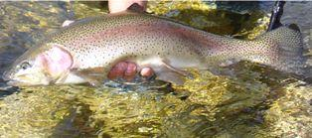

Slika 2: Oncorhynchus mykkis

Pseudorasbora parva Schlegel, 1842 - amurski čebačok (bezribica)
Amurski čebačok je vrsta ribe nativna za područje Japana, Kine, Koreje, Tajvana i Rusije (reka Amur). Slučajno je uneta u ribnjake Rumunije, zajedno sa planskim unosom babuške i sivog tolstolobika (Banarescu, 1964). Prvi nalaz za Srbiju potvrđen je u reci Lugomir, sliv Velike Morave (Karaman, 1983). Vrsta se vrlo brzo proširila čitavim Dunavskim slivom. Najseverniji nalaz je ribnjak Srpski Miletić u Bačkoj (Cakić, 1983). Potvrđeni su nalazi i u Zapadnoj Moravi (Janković, 1985; Marković & Simović, 1997), Vlasini (Janković, 1985), Savi (Marić i saradnici, 2003), Ibru i akumulacionim jezerima Bovan i Ćelije (Cakić i saradnici, 2004).
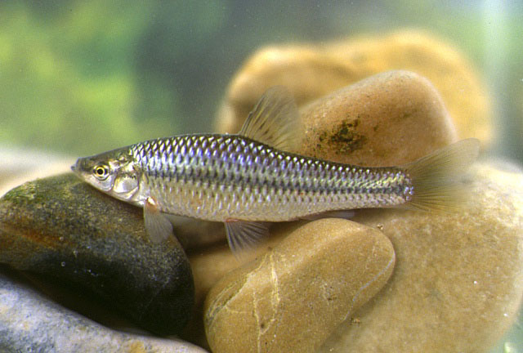
Amurski čebačok, kao predstavnik „korovskih” riba, može predstavljati konkurenta u ishrani i mestima za mrest autohtonim predstavnicima ihtiofaune. Predator je jaja i larvi drugih ribljih vrsta (Xie i saradnici, 2001), kao i prenosioc parazita (Gozlan i saradnici, 2005). Fakultativni je parazit, koji jede sluz drugih riba, nakon čega one postaju podložne infekcijama i parazitima.

Slika 3: Pseudorasbora parva

Ctenopheryngodon idella Valenciennes, 1844 – beli amur
Poreklom iz Amura i reka u Kini, beli amur je unesen u evropske vodotokove 1960. (Rumunija), radi kontrole vodene vegetacije na ribnjacima (Copp i saradnici, 2005). U Srbiji je prvi put zabeležen 1963. godine u ribnjaku „Mika Alas” (Cakić & Hristić, 1987), gde je unet radi povećenja produkcije u ribnjaku i kontrole rasta vodene vegetacije u kanalima za navodnjavanje (Maletin i saradnici, 1997; Janković, 1998). Uskoro su jedinke belog amura zabeležene i u Dunavu, Savi i Tisi (Janković, 1998). Vrsta su brzo proširila čitavim dunavskim slivom uključujući i jezera na velikoj nadmorskoj visini kao što je Vlasinsko jezero, na 1200 m nadmorske visine (Simonović & Nikolić, 1995). Do skoro se smatralo da se mresti isključivo veštački, ali je u Dunavu zabeležen prirodni mrest.
Brojnost belog amura u rekama crnomorskog sliva, vrlo je velika što ozbiljno ugrožava prirodne populacije autohtonih vrsta. Prisustvo amura je jedan od mogućih uzroka opadanja brojnosti šarana u Dunavu usled smanjenja površina obraslih vodenim biljem na kojima se mreste šaran i druge fitofilne ribe. Sem toga, amur i drugi biljojedi imaju malu iskorišćenost hrane, tako da se veći deo unetog biljnog materijala (do 70%), delimično svarenog i isitnjenog izbacuje kroz crevni sistem. Voda se dodatno opterećuje razgrađujućim organskim materijalom, povećava se količina sedimenta, a smanjuje koncentracija kiseonika.
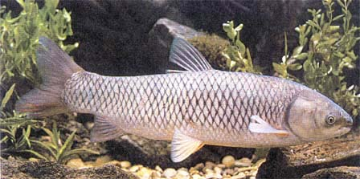

Slika 4:Ctenopheryngodon idella

Carassius auratus gibelio (Bloch, 1783) – babuška
Poreklom iz severne i severoistočne Kine i drugih dalekoistočnih zemalja, babuška se proširila vodama šireg područja istočne Azije i Sibira. U evropski deo bivšeg SSSR-a prenesena je 1948. godine. Vrlo brzo se proširila prema zapadu, prešavši put od gotovo nepoznate vrste pedesetih godina XX veka, do invazivne vrste vrlo brojnih populacija. Pojoga (1977) je zabeležio da je babuška prirodnim putem (disperzijom) 1912. naselila donji Dunav, što je uzrokovalo opadanje brojnosti nativane vrste karaša (Carassius carassius). Vrsta se zatim redom širila podunavskim zemljama – Bugarskom, Mađarskom i Slovačkom. Plančić (1967) je zabeležio pojavu babuške tokom ranih 60 godina XX veka u vodama Dunavu u Srbiji. Nagli porast populacije evidentiran je posle 1975. kada je vrsta registrovana u Pančevačkom Ritu (Cakić & Hristić, 1987) i Carskoj Bari (Pujin & Maletin, 1987). Babuška je zabeležena i u vodama koje nisu njeno primarno stanište, kao što je hladna, tipično salmonidna voda na Pešterskoj visoravni. Širenju areala doprinela je izgradnja velikih akumulacija kao i gajenje u ribnjacima. Pravi razlog njenog unosa nije poznat.
Babuška je izrazito adaptivna vrsta, otporna na nepovoljne uslove. Glavni razlozi nezadrživog širenja vrste su specifičan način razmnožavanja – ginogeneza, izostanak prirodnih predatora i otpornost na promene temperature i koncentracije kiseonika. Naturalizacija babuške povezana je sa snažnim uticajem na autohtonu ihtiofaunu putem kompeticije za hranu i reprodukciju (ženke se mreste i sa mužjacima drugih vrsta). Novoformirane populacije se sastoje isključivo od ženki, koje se razmnožavaju ginogenezom, a populacije koje su starije i ustaljene, sadrže i mužjake u procentualnom učešću koje odražava stanje populacije. Smanjenje brojnosti nativnih vrsta (Carassius auratus, Tinca tinca) kao i njihovo potpuno povalačenje iz zajednice, naročito je primećeno u ekosistemima gde je prisutno veliko organsko zageđenje (Maletin i saradnici, 1997).

Micropterus salmonides Lacepede, 1802 – velikousti bas
Velikousti bas je introdukovan u Evropu 1883. godine (Copp i saradnici, 2005). Prvi objavljeni podaci za Srbiju datiraju iz 1884. godine, kada je mužjak basa uhvaćen u reci Jegrička (kanal Dunav-Tisa-Dunav) (Maletin, 1988). Vrsta se zatim ubrzano raširila mrežom kanala u Bačkoj. Iako se brzo adaptirala u novoj sredini, njeno širenje je zaustavljeno tako da je ostala ograničena na vodene tokove Bačke.
Velikousti bas je vrsta koja se nalazi na IUCN listi 100 najinvazivnijih organizama na planeti, ali u Srbiji nije uočena pojava invazivnosti u značajnijoj meri. Kao izraziti predator, koji se hrani račićima i ribljom mlađi (mlade jedinke), odnosno manjom ribom, žabama i bentosnom faunom (odrasle jedinke) deli hranidbenu nišu sa štukom Esox lucius, grgečom Perca fluviatilis i smuđem Stizostedion lucioperca, što može biti jedan od faktora ugrožavanja ovih vrsta.

Perccottus glenii (Dybowsky, 1877) – amurski spavač
Vrsta je poreklom iz severoistočne Kine, severnih delova Severne Koreje i sa krajnjeg istoka Rusije. U Evropi je prvi put zabeleženana 1912. na području Sankt Peterburga. U Srbiji je registrovana tek novembra 2001. godine u ribnjaku Jazovo (Gergely & Tucakov, 2003), dok prvi nalaz za Dunavu datira iz februara 2003. godine (Šipoš i saradnici, 2004). Postoje naznake da se u Dunavu, u blizini sela Ivanovo javljaju naturalizovane populacije, ali ovaj nalaz nije potvrđen.
Ihtiolozi amurskog spavača smatraju novom invazivnom vrstom evropskih vodotokova koja će se u bliskoj budućnosti u značajnoj meri proširiti. Važno je pratiti svaku promenu stanja, jer je vrsta jako invazivna, sa širokom hranidbenom nišom i velikom fenotipskom plastičnošću (Simonović i saradnici, 2006). Amurski spavač u rekama Srbije naseljava zonu gde autohtone vrste riba polažu jaja, što može biti značajan faktor ugrožavanja nativne ihtiofaune.

3.2. Alohtone vrste makrobeskičmenjaka

Na osnovu dosadašnjih ispitivanja Dunava, Save i Tise, u vodotokovima Srbije registovano je 19 alohtonih vrsta makrobeskičmenjaka, koje su svrstane na crnu, belu i sivu listu u zavisnosti od stepena invazivnosti (tabela 2).
Od ukupnog broja registrovanih vrsta, najveći broj pripada rakovima – grupe Amphipoda, Isopoda, Mysida i Decapoda (1 vrsta) i slatkovodnim školjkama – Bivalvia (5 vrsta). Po jedna vrsta pripada grupama Gastropoda,Oligochaeta i Polychaeta.

Najveći broj vrsta potiče iz Ponto-kaspijskog regiona (ukupno 13 vrsta). Tri vrste su poreklom iz istočne Azije, a po jedna vrsta iz istočnih delova Sjedinjenih Američkih Država, istočne Evrope i zapadnog Pacifika.
Prisustvo elemenata Ponto-kaspijskog faunističkog kompleksa u Duvanu u velikoj meri otežava procenu broja alohtonih taksona. Granica Ponto-kaspijskog regiona se nalazi u donjem toku Dunava. Po nekim autorima ovaj region se prostire sve do Đerdapa I, koji je granica između srednjeg i donjeg Dunava. Zbog svega navedenog vrste čije je poreklo Ponto-kaspijski region, ne mogu biti alohtone za donji deo Dunava, ali mogu za deo uzvodno od Đerdapa I. Jasno je naravno da, naročito u vodenim ekosistemima, precizne granice nema. Preostaje jedino da se ovakvi slučajevi detaljnije ispitaju i potkrepe relevantnim podacima.
Najznačajniji vektori introdukcije alohtonih makrobeskičmenjaka su brodarstvo (balasna voda brodova) i saobraćaj manjih plovnih objekata. Introdukcija i širenje pojedinih vrsta slatkovodnih školjki Corbicula fluminalis, C. fluminea (Paunović i saradnici, 2007) i Sinanodonta woodiana (Paunović i saradnici, 2006) usko je povezana sa unosom ribljih vrsta iz Kine.

Tabela 2: Alohtone vrste vodenih makrobeskičmenjaka Srbije
BIVALVIA | Dunav | Sava | Tisa
Corbicula fluminea (Müller, 1774)
Corbicula fluminalis (Müller, 1774) | /
Sinanodonta woodiana (Lea, 1834)
Dreissena polymorpha (Pallas, 1771) |  |  | /
Dreissena bugensis (Andrusov, 1897) |  | / | /
GASTROPODA
Lithoglyphus naticoides (C. Pfeiffer, 1828)
AMPHIPODA
Echinogammarus ischnus Stebbing, 1899 |  | / | /
Obesogammarus obesus (Sars, 1894) |  | / | /
Dikerogammarus haemobaphes (Eichwald, 1841) |  | /
Dikerogammarus villosus (Sowinsky, 1894)
Corophium curvispinum (Sars, 1895)
Corophium robustum (Sars, 1895) |  |  | /
MYSIDA
Limnomysis benedenii (Czerniavsky, 1882) |  | /
Hemimysis anomala Sars, 1907 |  | / | /
ISOPODA
Jaera istri Vieuille, 1979 | / | /
DECAPODA
Orconectes limosus (Rafinesque, 1817)
Eriocheir sinensis H. Milne Edwards, 1853 |  | / | /
OLIGOCHAETA
Branchiura sowerbyi Beddard, 1892
POLYCHAETA
Hypania invalida (Grube, 1860)

 | crna lista
 | siva lista
 | bela lista
/ | vrsta nije zabeležena u vodotoku
Posmatrajući rasprostranjenost nekih vrsta makrobeskičmenjaka, kao na primer vrste roda Corbicula (Paunović i saradnici, 2007), Branchiura sowerbyi (Paunović i sardanici, 2005), Sinanodonta woodiana (Paunović i saradnici, 2006) i Orconectes limosus (Pavlović i saradnici, 2006) možemo zaključiti da su antropogeno izmenjena područja pogodna za introdukciju i adaptaciju invazivnih vrsta.

Teško je sa sigurnošću utvrditi stepen uticaja invazivnih alohtonih vrsta makrobeskičmenjaka. Kao snažniji kompetitori, introdukovani taksoni mogu ugroziti opstanak autohtonih vrsta. Predatorstvo, menjanje strukture postojećih i formiranje novih staništa u vodenim ekosistemima, takođe utiče na sastav nativnih zajednica. Negativni efekti merljivi su i kao ekonomski gubici u mnogim granama privrede. Masovna pojava alohtonih vrsta može usloviti probleme i dodatne troškove u korišćenju objekata elektroprivrednog značaja, izazvati oštećenja vodoprivrednih objekata i gubitke u ribarstvu na otvorenim vodama.

Sinanodonta woodiana (Lea, 1834)

Ova vrsta vodi poreklo iz Istočne Azije (Watters, 1997). Krajem prošlog veka registrovana je u velikom broju zemalja Evrope – Mađarskoj (Petró, 1984), Rumuniji (Sárkány-Kiss, 1986), Francuskoj (Girardi and Ledoux, 1989), Slovačkoj (Košel, 1995), Češkoj (Beran, 1997), Austriji (Reischutz, 1998), Poljskoj (Bohme, 1998), Ukrajini (Urishients & Korniushin, 2001) i Italiji (Manganelli i saradnici, 1998; Lodde i saradnici, 2005).
Tokom istraživanja vodotokova Srbije u periodu 1998–2006 godine prisustvo vrste Sinanodonta woodiana zabeleženo je na 44 lokaliteta. Distribucija S. woodiana je ograničena na nizijski, severni deo zemlje. Vrsta je zabeležena duž čitavog toka Dunava i Tise, kao i u donjim delovima Save i Velike Morave (Paunović i saradnici, 2006) (slika 5).
Smatra se da je introdukcija povezana sa unosom ribljih vrsta tzv. kineskog kompleksa (babuška, sivi i beli tolstolobik, beli amur) koje su u vode Srbije unešene tokom šezdesetih i sedamdeseth godina XX veka (Cakić & Hristić, 1978).

Vrsta S. woodiana naseljava priobalne delove tokova reka, sa predominantno glinovito-muljevitom podlogom. Istu ovu zonu naseljavaju i nativne vrste Unio pictorum, U. crassus, U. tumidus, Pseudanodonta complanata i Anodonta anatina. Dvostruko veća brojnost vrste S. woodiana u odnosu na nativne vrste u pojedinim delovima toka ukazuje da ona može uticati na autohtonu faunu usled kompeticije (Essl & Rabitsch, 2004).

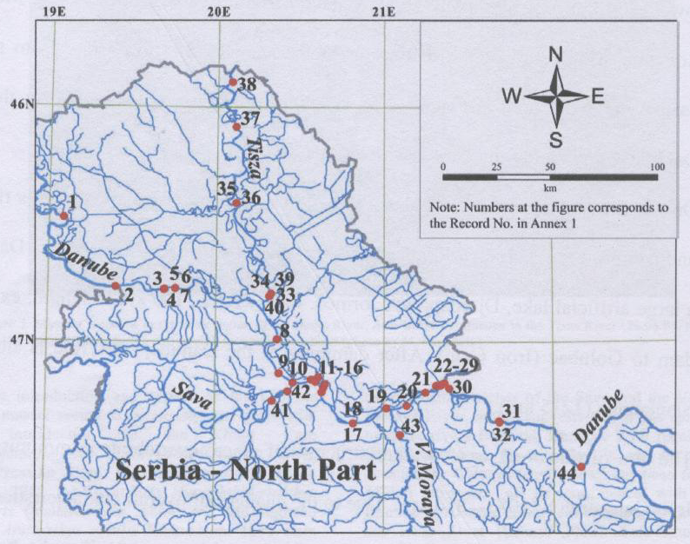

Slika 5: Distribucija vrste S. Woodiana u Srbiji

Orconectes limosus (Rafinesque, 1817)

Alohtona vrsta raka nativna za istočne delove Sjedinjenih Američkih Država, tokom XX veka se proširila u preko dvadeset zemalja, pretežno centralne i severne Evrope.
Prvi nalaz za Srbiju datira iz avgusta 2004. godine, kada je u Dunavu u blizini Smedereva uhvaćeno trinaest primeraka (Pavlović i saradnici, 2006). Pretpostavlja se da se vrsta proširila mrežom kanala i putem balasne vode brodova.

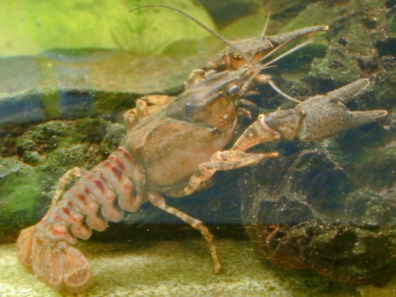
Vrsta je vrlo adaptibilna i rezistentna na povećenu koncentraciju organskog zagađenja. Introdukcija O. limosus može uticati na funkcionisanje vodenih ekosistema menjajući strukturu lanca ishrane (Lodge i saradnici, 2000). U odnosu na nativne vrste Astacus astacus, Astacus leptodactylus i Austropotamobius torrentium kompetitivnija je za izvore hrane i prostor. Smatra se da bi u bližoj budućnosti u potpunosti mogla da zameni A. leptodactylus.
Orconectes limosus domaćin je parazitskoj gljivici Aphanomyces astaci. O. limosus je rezistentan, ali je parazit letalan za Astacus leptodactylus i Astacus astacus (Pavlović i saradnici, 2006).

Corbicula fluminea (Müller, 1774)

Slatkovodna školjka Corbicula fluminea pripada autohtonoj fauni tropskih i subtropskih regiona Afrike, Azije, Malajskog arhipelaga, Filipina, Nove Gvineje i istočne Australije (Morton, 1986). Tokom XX veka introdukovana je u vode Evrope (Mouthon, 1981; Swinnen i saradnici, 1998; Arujo i saradnici, 1993; Csányi, 1999) i Amerike (Ituarte, 1981; Counts, 1986). U slivu Dunava prvi put je registrovana 1991., u reci Rajni (Kinzelbach, 1991).
U Srbiji je Corbicula fluminea prvi put detektovana u proleće 1998. godine kod mesta Orešac, na Dunavu. Školjke su slučajno otkrivene u ribarskim mrežama. U jesen iste godine, na istoj lokaciji su uhvaćeni živi primerci (Paunović i saradnici, 2007). Tokom daljih istraživanja, u periodu 1999–2006 vrsta je zabeležena na 16 lokaliteta duž Dunava, Save i Tise. Pretpostavlja se da je unos školjki povezan sa intenzifikacijom rečnog saobraćaja.

Introdukcija C. fluminea u akvatične ekosisteme negativno utiče na nativne vrste školjki usled kompeticije (Devick, 1991), dok ljušture mogu izazvati začepljenje cevi postrojenja za zahvat površinskih voda, mada tako nešto za sada nije uočeno na teritoriji Srbije.

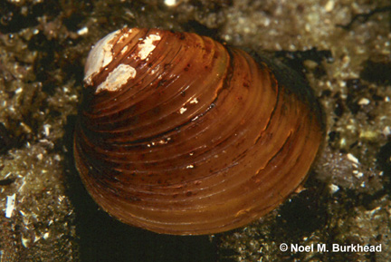

Slika 6: Corbicula fluminea

Branchiura sowerbyi Beddard, 1892

Alohtona vrsta iz grupe Oligochaeta nativna za tropski region. U Evropi je prvi put registrovana u Botaničkoj bašti u Londonu, 1892. godine. Kasnije se proširila u ostale delove Evrope – Nemačku, Francusku, Italiju, Irsku, Belgiju, Švajcarsku, Češku i Rumuniju. U Slovačkoj je zabeležena u vodotocima koji pripadaju slivu Tise.
U Srbiji je prvi put konstatovana 1972. godine u ribnjaku u blizini Futoga (Paunović i sardanici, 2005). Od tog trenutka njen areal se značajno širi i danas je ona prisutna u velikom broju kanala, akumulacija, ribnjaka i većim ravničarskim rekama sa izraženim stepenom hidro–morfoloških degradacija. Pretpostavlja se da je unesena zajedno sa alohtonim vrstama biljaka.

Rod Branchiura je jedinstven među akvatičnim oligohetama zbog prisustva škržnih filamenata na dorzalnoj i ventralnoj strani tela, iza tridesetog segmenta, što im omogućava veću adaptabilnost u odnosu na nativne taksone, u uslovima smanjene koncentracije kiseonika.
Branchiura sowerbyi je domaćin ribljim parazitima Thelohanellus nikoloskii, T. hovarkai i Sphaerospora renicola. Na ovaj način širenje vrste može posredno negativno uticati na riblju populaciju.

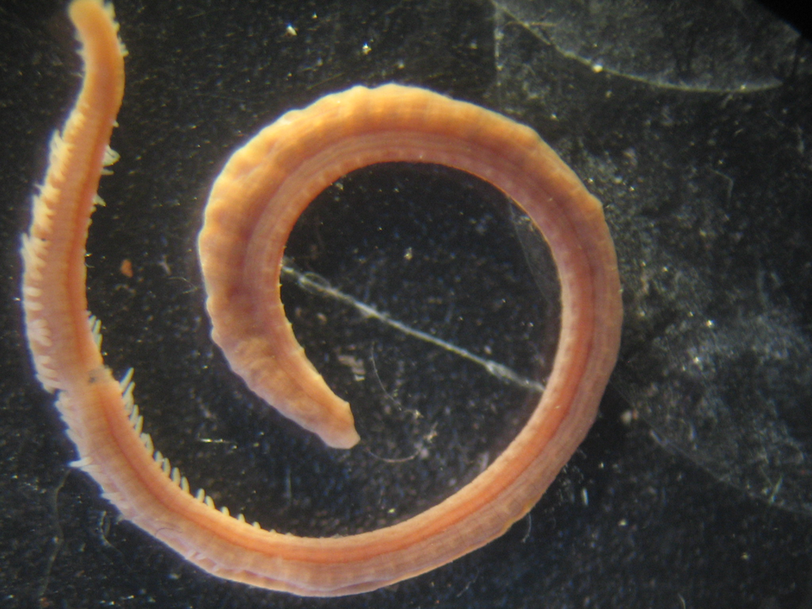

Slika 7: Branchiura sowerbyi
4. ZAKLJUČAK

Uticaj bioloških invazija na biološku raznovrsnost Srbije nemoguće je precizno oceniti, ali se može zaključiti, na sadašnjem nivou poznavanja problema, da su određene oblasti u Srbiji pogodna recipijentska područja i da stopa introdukcije u njima raste.

Introdukcija, adaptacija i širenje vrsta, pored uticaja na biodiverzitet, često imaju i negativne efekte, direktno merljive u uspehu pojedinih oblasti privrede recipijenstkog područja. Negativan uticaj unošenja alohtonih invazivnih vrsta dokazan je u poljoprivredi, šumarstvu, vodoprivredi i ribarstvu. Stoga, problemi koje izazivaju biološke invazije prevazilaze oblast zaštite prirode. Bioinvazije su opšte–društveni, globalni problem, koji se mora hitno rešavati. Bitno je precizno definisati vektore unosa i pogodna recipijentska područja. Ovi podaci koriste se za pripremu metodologije procene rizika od vodenih invazija, a sve sa ciljem suzbijanja bioinvazija, kako bi se sprečila dalja degradacija vodenih staništa i mogućnost negativnih uticaja na ekonomskom planu.

U Srbiji su u toku aktivnosti na polju istraživanja, razumevanja i suzbijanja bioloških invazija. Ministarstvo zaštite životne sredine i IBISS su izradili predlog Akcionog plana kontrole unošenja, praćenja i suzbijanja alohtonih invazivnih vrsta. Ovaj dokument polazna je osnova za razradu detaljnih strategijskih dokumenata i planova za smanjenje uticaja bioinvazija u Srbiji.

5. LITERATURA

Aganović, M. (1979): Salmonidne vrste riba i njihov uzgoj. IGKRO “Svjetlost”, OOUR Zavod za udžbenike, Sarajevo, p. 320.
Akcioni plan (2007): Akcioni plan kontrole unošenja, praćenja i suzbijanja alohtonih invazivnih vrsta. Ugovor br. 401-00-452/06-01 od 18.08.06., Ministarstvo nauke i zaštite životne sredine i Institut za biološka istraživanja „Siniša Stanković”
Arujo, R.D., Moreno, D., Ramos M.A. (1993): The Asiatic clam Corbicula fluminea (Müller, 1774) in Europe. American Malacological Bulletin 10(1): 39-49.
Beran, L. (1997): First record of Sinanodonta woodiana (Mollusca, Bivalvia) in the Czech Republic. Acta Societatis Zoologicae Bohemoslovenicae Praha 61(1): 1-2.
Bij de Vaate, A., Jazdzewski, K., Ketelaars, H.A.M., Gollasch, S., Van der Velde, G. (2002): Geographical patterns in range extension of Ponto-Caspian macroinvertebrate species in Europe. Can. J. Fish. Aquat. Sci. 59: 1159–1174.
Bojčić, C. (1982): Povijesni razvoj slatkovodnog ribarstva. In: Bojčić, C. & I. Bunjevac (eds.): 100 godina slatkovodnog ribarstva na tlu Jugoslavije. Poslovna zajednica slatkovodnog ribarstva Jugoslavije & Ribozajednica, Zagreb, pp. 7-59.
Bohme, M. (1998): Ein neuer Fundort der Chinesischen Teichmuschel (Sinanodonta woodiana) in Mitteleuropa. Heldia 2(5-6): 166.
Cakić, P. (1983): The northerwest record of Pseudorasbora parva (Schlegel) 1842 in Yugoslavia and the first one in Vojvodina. Biosistematika 9(2): 151-153.
Cakić, P., Hristić, Đ. (1987): The ichthyofauna of Pančevački rit wetlands (Belgrade) with special reference to the allochthonous fish species. Bulletin du Museum d’Histoire Naturelle, Serie B, Livre 42: 103-118.
Cakic, P., Lenhardt, M., Kolarevic, J., Mickovic, B., Hegedis A. (2004): Distribution of the Asiatic cyprinid Pseudorasbora parva in Serbia and Montenegro. Journal of Fish Biology 65: 1431-1434.
Carlton, J.T. (1996): Biological invasions and cryptogenic species. Ecology 77(6): 1653-1655.
Copp, G.H., Wesley, K.J., Vilizzi, L. (2005): Pathways of ornamental and aquarium fish introductions into urban ponds of Epping Forest (London, England): the human vector. J. Appl. Ichthyol. 21: 263–274.
Counts, C.L. (1986): The zoogeography and history of the invasion of the United States by Corbicula fluminea (Bivalvia: Corbiculidae). American Malacological Bulletin, Special Ed. 2: 7-39.
Csányi, B. (1999): Spreading invaders along the Danubian highway: first record of Corbicula fluminea (O.F.Müller 1774) and C. fluminalis (O.F.Müller1774) in Hungary (Mollusca, Bivalvia). Folia Historico Naturalia Musei Matraensis 23: 343–345.
Devick, W.S. (1991): Patterns of introductions of aquatic organisms to Hawaiian freshwater habitats. Proceedings Freshwater Stream Biology and Fisheries Management Symposium. Department of Land and Natural Resources, Division of Aquatic Resources, pp. 189-213, Honolulu, HI.
Essl, F., Rabitsch, W. (2004): Austrian Action Plan of Invasive Alien Species. Federal Ministry of Agricultural, Forestry, Environment and Water Management, Vienna, Austria, p. 15.
Galil B.S., Nehring S., Panov V.E. (2007): Waterways as invasion highways – Impact of climate change and globalization. In: Nentwig W: Biological Invasions. Ecological Studies Nr. 193: 59-74, Springer, Berlin.
Gergely J., Tucakov M. (2003): Az amurgeb (Perccottus glenii Dybowski, 1877) else elefordualsa a Vojdasagban. Halaszat 96: 158-160.
Girardi, H., Ledoux, J.C. (1989): Présence d Anodonta woodiana (Lea) en france (Mollusques, Lamellibranches,Unionidae). Bulletin Mensuel de la Société Linnéenne de Lyon 58: 186-290.
Gozlan, R.E., Sophie St-Hilaire, S., Feist, S.W., Martin, P., Kent, M.L. (2005): Biodiversity: disease threat to European fish. Nature 435: 1046.
Harka, A., Sallai, Z. (1999): Morphological features of Amur sleeper (Perccottus glenii Dybowski, 1877) its habitat and spreading in Hungary. Halaszat 92: 33-36.
Ituarte, C.F. (1981): Primera noticia acerca de la presencia de pelecipodos asiaticos en el area rioplatense. Neotropica 27: 79-82.
Janković, D. (1985): Extension of Pseudorasbora parva (Schlegel) 1842 in Serbia, taxonomic characteristics of this fish species from Moravica River (South Morava River Basin) and its possible role and significance for ichthyofauna of the open waters and fish ponds. Ichthyologia 17(1): 1-12.
Janković, D. (1998): Natural reproduction by Asiatic herbivorous fishes in the Yugoslav section of the River Danube. Ital. J. Zool., 65, Suppl.: 227-228.
Karaman, M. (1983): Pseudorasbora parva Schlegel (Pisces, Cyprinidae) a new element in the icthyofauna of Serbia. In Proceedings of Second Symposium of SR Serbia fauna (Todorovic, M., ed.), Belgrade, pp. 127-130.
Kinzelbach, R. (1991): Die Körbchenmuscheln Corbicula fluminalis, Corbicula fluminea und Corbicula fluviatilis in Europa (Bivalvia: Corbiculidae). Mainzer Naturwissenschaftliches Archiv 29: 215-228.
Košel, V. (1995): The first record of Anodonta woodiana (Mollusca, Bivalvia) in Slovakia. Acta zoological Universitatis Comenianae Bratislava 39: 3-7.
Lodde, A., Palmerini, E., Castagnolo, L. (2005): Anodonta woodiana (Lea, 1834) (Mollusca, Bivalvia, Unionidae), a non-indigenous species wide-spread in Italy: Comparison of the biological cycle in native countries (far east) and in Italy (Modena Canals). Presented at IV International Congress of the European Malacological Societies, Naples, Italy 10-14 October 2005.
Lodge, D.M., Taylor, C.A., Holdich, D.M., Skurdal, J. 2000: Reducing impacts of exotic crayfish introductions: new policies needed. Fisheries 25(8): 21-23.
Maletin, S. (1988): The large-mouthed black bass (Micropterus salmoides Lacepede, 1802, Pisces – Centrarchidae) presence in the open waters of Vojvodina. – Proc. Of „Minerali, stijene, izumrli i živi svijet Bosne i Hercegovine”, pp. 537-539, Sarajevo.
Maletin, S., Đukić, N., Miljanović, B., Ivanc, A. (1997): Status of allochthonous ichthyofauna of Panonian Basin in Yugoslavia. Ekologija 32(2): 87-98.
Manganelli, G.., Bodon, M., Favilli, L., Castagnolo, L., Giusti, F. (1998): Checklist delle specie della fauna d'Italia, molluschi terrestri e d'acqua dolce. Errata ed addenda, 1. Bollettino Malacologico 33(9-12): 151-156.
Marić, S., Nikolić, V., Hegediš, A., Simonović, P. (2003): Srednjeročni program unapređenja ribarstva na ribarskom području „Sava II” za period 2003 – 2007. godina. Biološki fakultet Univerziteta u Beogradu i JP „Srbijašume”, Beograd.
Marković, G.S., Simović, S. (1997): Some aspects of ecology of Pseudorasbora parva (Cypriniformes: Cyprinidae) in the Međuvršje Reservoir (Serbia, Yugoslavia). Museum and Institut Zoologii Polskiej Akademii Nauk 40: 95-101.
Paunovic, M., Csanyi, B., Knezevic, S., Simic, V., Nenadic, D., Jakovcev–Todorovic, D., Stojanovic, B., Cakic, P. (2007): Distribution of Asian clams Corbicula fluminea (Muller, 1774) and C. fluminalis (Muller, 1774) in Serbia. Aquatic Invasions 2(2): 105-112.
Paunovic, M., Csanyi, B., Simic V., Stojanovic, B., Cakic P. (2006): Distribution of Anodonta (Sinanodonta) woodiana (Rea, 1834) in inland waters of Serbia. Aquatic Invasions 1(3): 154-160.
Paunovic, M., Miljanovic, B., Simic, V., Cakic, P., Djikanovic, V., Jakovcev-Todorovic, D., Stojanovic, B., Veljkovic, A. (2005): Distribution of non-indigenous tubificid worm Branchiura sowerbyi (Beddard, 1892) in Serbia. Biotechnology & Biotechnological Equipment 3: 91-97.
Pavlović, S.Z., Milošević, S.M., Borković, S.B., Simić, V.M., Paunović, M.M., Žikić, R.V., Saičić, Z.S. (2006): A report of Orconectes (Faxonius) limosus (Rafinesque, 1817) [Crustacea: Decapoda: Astacidea: Cambaridae: Orconectes: Subgenus Faxonius] in the Serbian part of the River Danube. Biotechnology & Biotechnological Equipment 1: 53-56.
Petró, E. (1984): Occurence of Anodonta woodiana (Lea, 1834) (Bivalvia: Unionacea) in Hungary. Állatani közlemenyek 71: 181-191
Plančić, J., (1923): Ribe Save [Fishes of the Sava River]. – Lov. Rib. Vj. 32, Zagreb.
Pojoga, I. (1977): Piscicultura. Editura Ceres, Bucuresti. 357 pp.
Pujin, V., Maletin, S. (1987): Diet of Prussian carp (Carassius auratus gibelio Bloch) in the Carska Bara. Tiscia 22: 93-98.
Reischutz, P.L. (1998): Vorschlag fur deutsche Namen der in Osterreich nachgewiesenen Schnecken – und Muschelarten. Nachrichtenblam der Ersten orarlberger Malakologischen Gesellschaft 6: 31-44.
Richardson, D.M., Pyšek, P., Rejmanek, M., Barbour, M.G., Panetta, F.D., West, C.J. (2000): Naturalization and invasion of alien plants: concepts and definitions. Divers. Distrib. 6: 93–107.
Sárkány-Kiss, A. (1986): Anodonta woodiana (Lea, 1834) a new species in Romania (Bivalvia: Unionacea). Travaux du Museum d'Histoire. Naturelle „G.Antipa” 28: 15-17.
Simonović, P.D., Nikolić, V.P. (1995): Ichthyofauna of the Vlasinsko jezero reservoir. Arch. Biol. Sci. 47(1-2): 71-74.
Simonović, P.D., Nikolić, V.P. (1996): Freshwater fish of Serbia: an annotated check list with some faunistic and zoogeographical considerations. Bios (Macedonia, Greece) 4: 137-156.
Simonović, P. (2001): Ribe Srbije. NNK International, Zavod za zaštitu prirode Srbije, Biološki fakultet.
Simonović, P., Marić, S., Nikolić, V. (2006): Records of Amur sleeper Perccottus glenii (Odontobutidae) in Serbia and its recent status. Arch. Sci. Biol. 58(1): 7P-8P.
Swinnen, F., Leynen, R., Sablon, L., Duvivier, L., Vanmaele, R. (1998): The Asiatic clam Corbicula (Bivalvia: Corbiculidae) in Belgium. Bulletin del l’Institute Royal des Sciences Naturelles de Belgique. Biologie 68: 47-53.
Šipoš, Š., Miljanović, B., Pejčić, Lj. (2004): The first record of the Amur sleeper (Perccottus glenii Dybowski, 1877, fam. Odontobutidae) in the Danube River. IAD Limnological Reports 35: 509-510.
Urishients, V.I., Korniushin, A.V. (2001): The new species in the fauna of Ukraine Sinanodonta woodiana (Bivalvia, Unionidae), its diagnostics and possible ways of introduction. Vestnik zoologii 35: 79–84.
Watters, G.T. (1997): A synthesis and review of the expanding range of the Asian freshwater mussel Anodonta woodiana (Bivalvia: Unionidae). Veliger 40: 152-156.
Welcomme, R.L. (1988): International introductions of inland aquatic species. FAO Fish. Tech. Pap. 294., p. 318.
Westbrooks, R. (1998): Invasive Plants, Changing the Landscape of America: Fact book. Federal Interagency Committee for the Management of Noxious and Exotic Weeds (FICMNEW), 109 p. Washington D.C.
Wiesner, C. (2005): New records of non-indigenous gobies (Neogobius sp.) in the Austrian Danube. J. Appl. Ichthyol. 21: 324–327.
Xie, S., Cui, Y., Li, Z. (2001): Dietary-morphological relationships of fishes in Liangzi Lake, China. J. Fish Biol. 58: 1714-1729.

www.maturski.org

